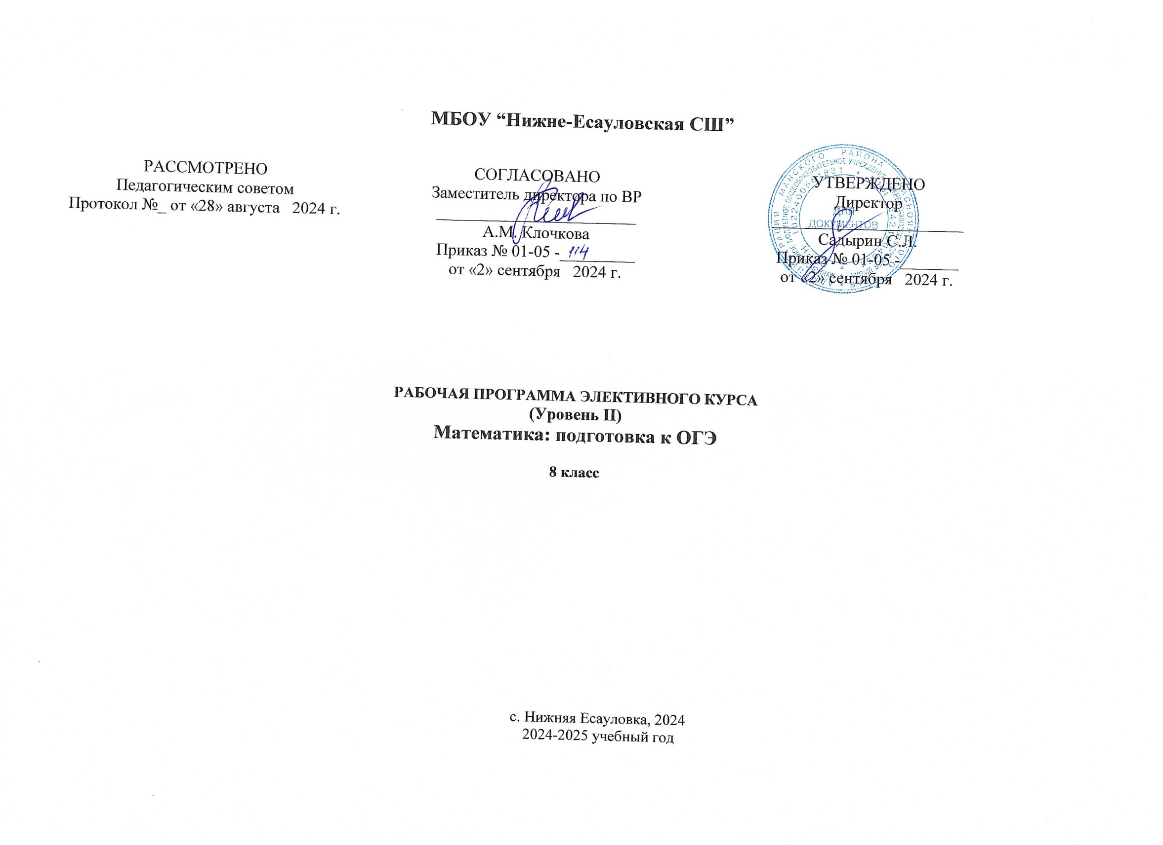

**РАБОЧАЯ ПРОГРАММА ЭЛЕКТИВНОГО КУРСА**

**(Уровень II)**

**Математика: подготовка к ОГЭ**

**8 класс**

с. Нижняя Есауловка, 2024

2024-2025 учебный год

**Пояснительная записка**

Рабочая программа элективного курса составлена на основе следующих документов:

1. Федеральный Закон от 29.12.2012 г. №273-ФЗ «Об образовании в Российской Федерации»;
2. Приказ Министерства просвещения Российской Федерации от 31.05.2021 № 287 «Об утверждении федерального государственного образовательного стандарта основного общего образования» (Зарегистрирован 05.07.2021 № 64101).
3. Приказ Министерства просвещения Российской Федерации от 18.07.2022 № 568 «О внесении изменений в федеральный государственный образовательный стандарт основного общего образования» (Зарегистрирован 17.08.2022 № 69675).
4. Приказ Министерства просвещения Российской Федерации от 18.05.2023 № 370 «Об утверждении федеральной образовательной программы основного общего образования» (Зарегистрирован 12.07.2023).
5. Приказ Министерства просвещения Российской Федерации от 19.02.2024 № 110 «О внесении изменений в некоторые приказы Министерства образования и науки Российской Федерации и Министерства просвещения Российской Федерации, касающиеся федеральных государственных образовательных стандартов основного общего образования» (Зарегистрирован 22.02.2024 № 77331).
6. СП 2.4.3648-20;
7. СанПиН 1.2.3685-21;
8. ООП ООО в соответствии с ФГОС на 2024-2025 учебный год (с изменениями);

Данный курс систематизирует содержание учебных предметов «Алгебра» и «Геометрия» и служит подготовительной базой для учащихся 8 класса при подготовке к государственной итоговой аттестации. Характерной особенностью данного учебного курса является систематизация, обобщение, расширение и углубление знаний учащихся, закрепление и развитие умений и навыков по основным темам курса математики.

Курс предполагает теоретические и практические занятия. Особое внимание будет уделено изучению критериев оценивания, оформлению решения и записи ответа в каждой задаче.

Программа ориентирована на повторение содержательно-методических линий учебного предмета «Математики» за 5-8 класс: алгебраические выражения, функции, уравнения и неравенства, основные темы геометрии.

Рабочая программа составлена с учётом индивидуальных особенностей классов. Так как большая часть учащихся нуждается в занятиях с целью устранения трудностей в изучении математики, также имеются учащиеся, которым необходимы занятия, так как некоторые учащиеся потенциально могут показать высокие результаты на ОГЭ.

Информационный материал подобран с учётом особенностей класса, сочетается с активными формами работы, которые позволят учащимся повысить уровень знаний и умений, необходимых для успешной сдачи экзаменов.

***Цель:***

* повышение математической подготовки школьников.

***Задачи курса:***

* вооружить учащихся системой знаний по выполнению заданий базового уровня;
* сформировать навыки применения данных знаний при решении разнообразных задач;
* подготовить учащихся к итоговой аттестации в форме ОГЭ;
* формировать навыки самостоятельной работы;
* формировать навыки работы со справочной литературой;
* формировать умения и навыки исследовательской деятельности;
* способствовать развитию алгоритмического мышления учащихся.

Программа курса рассчитана на 34 часа - 1час в неделю.

В процессе изучения данного курса предполагается использование различных методов активизации познавательной деятельности обучающихся. А также различных форм организации их самостоятельной работы.

**Планируемые результаты освоения предмета «Практикум по математике»»**

|  |  |
| --- | --- |
| **Личностные результаты** | - умение ясно, точно, грамотно излагать свои мысли в устной и письменной речи, понимать смысл поставленной задачи, выстраивать аргументацию, приводить примеры и контрпримеры;  - критичность мышления, умение распознавать логически некорректные высказывания, отличать гипотезу от факта;  - представление о математической науке как сфере человеческой деятельности, об этапах её развития, о её значимости для развития цивилизации;  -умение контролировать процесс и результат учебной математической деятельности;  -формирования качеств мышления, необходимых для адаптации в современном информационном обществе;  -готовность и способность к образованию, в том числе к самообразованию, на протяжении всей жизни;  -способность к эмоциональному восприятию математических объектов, задач, решений, рассуждений. |
| **Метапредметные результаты** | - умение видеть математическую задачу в контексте проблемной ситуации в других дисциплинах, в окружающей жизни;  -умение находить в различных источниках информацию, необходимую для решения математических проблем, и представлять её в понятной форме;  - умение понимать и использовать математические средства наглядности для иллюстрации, интерпретации, аргументации;  - умение выдвигать гипотезы при решении учебных задач и понимать необходимость их проверки;  -умение самостоятельно ставить цели, выбирать и создавать алгоритмы для решения учебных математических проблем;  - умение планировать и осуществлять деятельность, направленную на решение задач исследовательского характера. |
| **Предметные результаты** | - иметь представление об основных изучаемых математических понятиях, законах и методах, позволяющих описывать и исследовать реальные процессы и явления: число, величина, алгебраическое выражение, уравнение, функция, случайная величина и вероятность, производная и интеграл, принцип математической индукции, методы математических рассуждений;  - владение математическими знаниями и умениями, необходимыми для продолжения обучения в старшей школе;  - сформированность представлений о необходимости доказательств при обосновании математических утверждений и роли аксиоматики в проведении дедуктивных рассуждений;  -сформированность понятийного аппарата по основным разделам курса алгебры и геометрии; знаний основных теорем, формул и умение их применять; умение доказывать теоремы и находить нестандартные способы решения задач;  -проводить доказательные рассуждения при решении задач, используя известные теоремы, обнаруживая возможности для их использования;  - владение навыками использования готовых компьютерных программ при решении задач |

**Содержание учебного предмета**

|  |  |  |  |
| --- | --- | --- | --- |
| ***№***  ***п/п*** | ***Наименование раздела/темы*** | ***Кол-во часов*** | ***Содержание*** |
| 1. | Модуль «Алгебра» | 17 | Вычисление значений числовых и буквенных выражений. Нахождение числа на прямой, нахождение верных или неверных утверждений. Повторение способов решения уравнений, систем уравнений. Чтение графиков, изображающих изменение некоторой величина в зависимости от времени, температуры, скорости движения и т.п.Построение графиков изученных функций. По графику, определять  свойства функции |
| 2 | Модуль «Геометрия» | 11 | Решение прямоугольного  четырёхугольника.  Вычисление элементов прямоугольного четырёхугольника, его углов, сторон. Вычисление площадей плоских фигур. Решение задач практического содержания. |
| 3 | Решение вариантов ОГЭ | 6 | Обобщение, систематизация и коррекция знаний и умений |

**Календарно-тематическое планирование**

|  |  |  |  |
| --- | --- | --- | --- |
| **№ п/п** | **Темы занятий** | **дата** | **Электронные ресурсы** |
|  | ***Модуль «Алгебра»*** |  |  |
| **1** | Действия с десятичными дробями |  | [**https://fipi.ru/oge/otkrytyy-bank-zadaniy-oge**](https://fipi.ru/oge/otkrytyy-bank-zadaniy-oge)  [**https://oge.sdamgia.ru/archive**](https://oge.sdamgia.ru/archive)  [**https://time4math.ru/oge**](https://time4math.ru/oge) |
| **2** | Действия с десятичными дробями (повышенный уровень). |  | [**https://fipi.ru/oge/otkrytyy-bank-zadaniy-oge**](https://fipi.ru/oge/otkrytyy-bank-zadaniy-oge)  [**https://oge.sdamgia.ru/archive**](https://oge.sdamgia.ru/archive)  [**https://time4math.ru/oge**](https://time4math.ru/oge) |
| **3** | Действия с десятичными дробями, решение задач |  | [**https://fipi.ru/oge/otkrytyy-bank-zadaniy-oge**](https://fipi.ru/oge/otkrytyy-bank-zadaniy-oge)  [**https://oge.sdamgia.ru/archive**](https://oge.sdamgia.ru/archive)  [**https://time4math.ru/oge**](https://time4math.ru/oge) |
| **4** | Действия с обыкновенными дробями |  | [**https://fipi.ru/oge/otkrytyy-bank-zadaniy-oge**](https://fipi.ru/oge/otkrytyy-bank-zadaniy-oge)  [**https://oge.sdamgia.ru/archive**](https://oge.sdamgia.ru/archive)  [**https://time4math.ru/oge**](https://time4math.ru/oge) |
| **5** | Действия с обыкновенными дробями( повышенный уровень). |  | [**https://fipi.ru/oge/otkrytyy-bank-zadaniy-oge**](https://fipi.ru/oge/otkrytyy-bank-zadaniy-oge)  [**https://oge.sdamgia.ru/archive**](https://oge.sdamgia.ru/archive)  [**https://time4math.ru/oge**](https://time4math.ru/oge) |
| **6** | Действия с обыкновенными дробями, решение задач |  | [**https://fipi.ru/oge/otkrytyy-bank-zadaniy-oge**](https://fipi.ru/oge/otkrytyy-bank-zadaniy-oge)  [**https://oge.sdamgia.ru/archive**](https://oge.sdamgia.ru/archive)  [**https://time4math.ru/oge**](https://time4math.ru/oge) |
| **7** | Преобразование алгебраических выражений |  | [**https://fipi.ru/oge/otkrytyy-bank-zadaniy-oge**](https://fipi.ru/oge/otkrytyy-bank-zadaniy-oge)  [**https://oge.sdamgia.ru/archive**](https://oge.sdamgia.ru/archive)  [**https://time4math.ru/oge**](https://time4math.ru/oge) |
| **8** | Преобразование алгебраических выражений, решение задач |  | [**https://fipi.ru/oge/otkrytyy-bank-zadaniy-oge**](https://fipi.ru/oge/otkrytyy-bank-zadaniy-oge)  [**https://oge.sdamgia.ru/archive**](https://oge.sdamgia.ru/archive)  [**https://time4math.ru/oge**](https://time4math.ru/oge) |
| **9** | Преобразование алгебраических выражений (повышенный уровень). |  | [**https://fipi.ru/oge/otkrytyy-bank-zadaniy-oge**](https://fipi.ru/oge/otkrytyy-bank-zadaniy-oge)  [**https://oge.sdamgia.ru/archive**](https://oge.sdamgia.ru/archive)  [**https://time4math.ru/oge**](https://time4math.ru/oge) |
| **10** | Расчеты по формулам. |  | [**https://fipi.ru/oge/otkrytyy-bank-zadaniy-oge**](https://fipi.ru/oge/otkrytyy-bank-zadaniy-oge)  [**https://oge.sdamgia.ru/archive**](https://oge.sdamgia.ru/archive)  [**https://time4math.ru/oge**](https://time4math.ru/oge) |
| **11** | Расчеты по формулам (повышенный уровень). |  | [**https://fipi.ru/oge/otkrytyy-bank-zadaniy-oge**](https://fipi.ru/oge/otkrytyy-bank-zadaniy-oge)  [**https://oge.sdamgia.ru/archive**](https://oge.sdamgia.ru/archive)  [**https://time4math.ru/oge**](https://time4math.ru/oge) |
| **12** | Анализ диаграмм, таблиц, графиков |  | [**https://fipi.ru/oge/otkrytyy-bank-zadaniy-oge**](https://fipi.ru/oge/otkrytyy-bank-zadaniy-oge)  [**https://oge.sdamgia.ru/archive**](https://oge.sdamgia.ru/archive)  [**https://time4math.ru/oge**](https://time4math.ru/oge) |
| **13** | Анализ диаграмм, таблиц, графиков (повышенный уровень). |  | [**https://fipi.ru/oge/otkrytyy-bank-zadaniy-oge**](https://fipi.ru/oge/otkrytyy-bank-zadaniy-oge)  [**https://oge.sdamgia.ru/archive**](https://oge.sdamgia.ru/archive)  [**https://time4math.ru/oge**](https://time4math.ru/oge) |
| **14** | Простейшие текстовые задачи |  | [**https://fipi.ru/oge/otkrytyy-bank-zadaniy-oge**](https://fipi.ru/oge/otkrytyy-bank-zadaniy-oge)  [**https://oge.sdamgia.ru/archive**](https://oge.sdamgia.ru/archive)  [**https://time4math.ru/oge**](https://time4math.ru/oge) |
| **15** | Простейшие текстовые задачи (повышенный уровень). |  | [**https://fipi.ru/oge/otkrytyy-bank-zadaniy-oge**](https://fipi.ru/oge/otkrytyy-bank-zadaniy-oge)  [**https://oge.sdamgia.ru/archive**](https://oge.sdamgia.ru/archive)  [**https://time4math.ru/oge**](https://time4math.ru/oge)[**https://fipi.ru/oge/otkrytyy-bank-zadaniy-oge**](https://fipi.ru/oge/otkrytyy-bank-zadaniy-oge)  [**https://oge.sdamgia.ru/archive**](https://oge.sdamgia.ru/archive)  [**https://time4math.ru/oge**](https://time4math.ru/oge) |
| **16** | Графики функций |  | [**https://fipi.ru/oge/otkrytyy-bank-zadaniy-oge**](https://fipi.ru/oge/otkrytyy-bank-zadaniy-oge)  [**https://oge.sdamgia.ru/archive**](https://oge.sdamgia.ru/archive)  [**https://time4math.ru/oge**](https://time4math.ru/oge) |
| **17** | Графики функций (повышенный уровень). |  | [**https://fipi.ru/oge/otkrytyy-bank-zadaniy-oge**](https://fipi.ru/oge/otkrytyy-bank-zadaniy-oge)  [**https://oge.sdamgia.ru/archive**](https://oge.sdamgia.ru/archive)  [**https://time4math.ru/oge**](https://time4math.ru/oge) |
|  | ***Модуль «Геометрия»*** |  |  |
| **18** | Практические задачи по геометрии |  | [**https://fipi.ru/oge/otkrytyy-bank-zadaniy-oge**](https://fipi.ru/oge/otkrytyy-bank-zadaniy-oge)  [**https://oge.sdamgia.ru/archive**](https://oge.sdamgia.ru/archive)  [**https://time4math.ru/oge**](https://time4math.ru/oge) |
| **19** | Решение практических задачи по геометрии |  | [**https://fipi.ru/oge/otkrytyy-bank-zadaniy-oge**](https://fipi.ru/oge/otkrytyy-bank-zadaniy-oge)  [**https://oge.sdamgia.ru/archive**](https://oge.sdamgia.ru/archive)  [**https://time4math.ru/oge**](https://time4math.ru/oge) |
| **20** | Практические задачи по геометрии (повышенный уровень). |  | [**https://fipi.ru/oge/otkrytyy-bank-zadaniy-oge**](https://fipi.ru/oge/otkrytyy-bank-zadaniy-oge)  [**https://oge.sdamgia.ru/archive**](https://oge.sdamgia.ru/archive)  [**https://time4math.ru/oge**](https://time4math.ru/oge) |
| **21** | Площади фигур |  | [**https://fipi.ru/oge/otkrytyy-bank-zadaniy-oge**](https://fipi.ru/oge/otkrytyy-bank-zadaniy-oge)  [**https://oge.sdamgia.ru/archive**](https://oge.sdamgia.ru/archive)  [**https://time4math.ru/oge**](https://time4math.ru/oge) |
| **22** | Площади фигур (повышенный уровень). |  | [**https://fipi.ru/oge/otkrytyy-bank-zadaniy-oge**](https://fipi.ru/oge/otkrytyy-bank-zadaniy-oge)  [**https://oge.sdamgia.ru/archive**](https://oge.sdamgia.ru/archive)  [**https://time4math.ru/oge**](https://time4math.ru/oge) |
| **23** | Фигуры на квадратной решетке |  | [**https://fipi.ru/oge/otkrytyy-bank-zadaniy-oge**](https://fipi.ru/oge/otkrytyy-bank-zadaniy-oge)  [**https://oge.sdamgia.ru/archive**](https://oge.sdamgia.ru/archive)  [**https://time4math.ru/oge**](https://time4math.ru/oge) |
| **24** | Анализ геометрических высказываний |  | [**https://fipi.ru/oge/otkrytyy-bank-zadaniy-oge**](https://fipi.ru/oge/otkrytyy-bank-zadaniy-oge)  [**https://oge.sdamgia.ru/archive**](https://oge.sdamgia.ru/archive)  [**https://time4math.ru/oge**](https://time4math.ru/oge) |
| **25** | Анализ геометрических высказываний (повышенный уровень). |  | [**https://fipi.ru/oge/otkrytyy-bank-zadaniy-oge**](https://fipi.ru/oge/otkrytyy-bank-zadaniy-oge)  [**https://oge.sdamgia.ru/archive**](https://oge.sdamgia.ru/archive)  [**https://time4math.ru/oge**](https://time4math.ru/oge) |
| **26** | Окружность, круг и их элементы |  | [**https://fipi.ru/oge/otkrytyy-bank-zadaniy-oge**](https://fipi.ru/oge/otkrytyy-bank-zadaniy-oge)  [**https://oge.sdamgia.ru/archive**](https://oge.sdamgia.ru/archive)  [**https://time4math.ru/oge**](https://time4math.ru/oge) |
| **27** | Окружность, круг и их элементы (повышенный уровень). |  | [**https://fipi.ru/oge/otkrytyy-bank-zadaniy-oge**](https://fipi.ru/oge/otkrytyy-bank-zadaniy-oge)  [**https://oge.sdamgia.ru/archive**](https://oge.sdamgia.ru/archive)  [**https://time4math.ru/oge**](https://time4math.ru/oge) |
| **28** | Геометрическая задача на вычисление (повышенный уровень). |  | [**https://fipi.ru/oge/otkrytyy-bank-zadaniy-oge**](https://fipi.ru/oge/otkrytyy-bank-zadaniy-oge)  [**https://oge.sdamgia.ru/archive**](https://oge.sdamgia.ru/archive)  [**https://time4math.ru/oge**](https://time4math.ru/oge) |
|  | ***Решение вариантов ОГЭ*** |  |  |
| **29** | Решение вариантов ОГЭ. |  | [**https://fipi.ru/oge/otkrytyy-bank-zadaniy-oge**](https://fipi.ru/oge/otkrytyy-bank-zadaniy-oge)  [**https://oge.sdamgia.ru/archive**](https://oge.sdamgia.ru/archive)  [**https://time4math.ru/oge**](https://time4math.ru/oge) |
| **30** | Решение вариантов ОГЭ. |  | [**https://fipi.ru/oge/otkrytyy-bank-zadaniy-oge**](https://fipi.ru/oge/otkrytyy-bank-zadaniy-oge)  [**https://oge.sdamgia.ru/archive**](https://oge.sdamgia.ru/archive)  [**https://time4math.ru/oge**](https://time4math.ru/oge) |
| **31** | Решение вариантов ОГЭ. |  | [**https://fipi.ru/oge/otkrytyy-bank-zadaniy-oge**](https://fipi.ru/oge/otkrytyy-bank-zadaniy-oge)  [**https://oge.sdamgia.ru/archive**](https://oge.sdamgia.ru/archive)  [**https://time4math.ru/oge**](https://time4math.ru/oge) |
| **32** | Решение вариантов ОГЭ. |  | [**https://fipi.ru/oge/otkrytyy-bank-zadaniy-oge**](https://fipi.ru/oge/otkrytyy-bank-zadaniy-oge)  [**https://oge.sdamgia.ru/archive**](https://oge.sdamgia.ru/archive)  [**https://time4math.ru/oge**](https://time4math.ru/oge) |
| **33** | Решение вариантов ОГЭ. |  | [**https://fipi.ru/oge/otkrytyy-bank-zadaniy-oge**](https://fipi.ru/oge/otkrytyy-bank-zadaniy-oge)  [**https://oge.sdamgia.ru/archive**](https://oge.sdamgia.ru/archive)  [**https://time4math.ru/oge**](https://time4math.ru/oge) |
| **34** | Итоговый тест в форме ОГЭ |  | [**https://fipi.ru/oge/otkrytyy-bank-zadaniy-oge**](https://fipi.ru/oge/otkrytyy-bank-zadaniy-oge)  [**https://oge.sdamgia.ru/archive**](https://oge.sdamgia.ru/archive)  [**https://time4math.ru/oge**](https://time4math.ru/oge) |